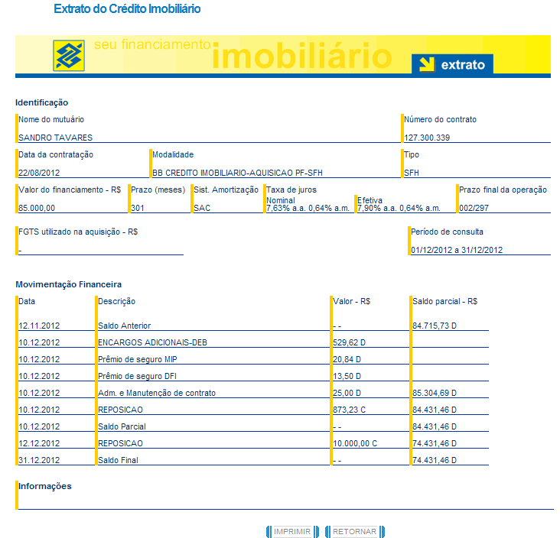
  - Identificação
  - Nome do mutuário
  - Número do contrato
  - SANDRO TAVARES
  - 127.300.339
  - Data da contratação
  - Modalidade
  - Tipo
  - 22/08/2012
  - BB CREDITO IMOBILIARIO-AQUISICAO PF-SFH
  - SFH
  - Valor do financiamento - R$
  - Prazo (meses)
  - Sist. Amortização
  - Taxa de juros
Nominal
Efetiva
  - Prazo final da operação
  - 85.000,00
  - 301
  - SAC
  - 7,63% a.a. 0,64% a.m.
7,90% a.a. 0,64% a.m.
  - 002/297
  - FGTS utilizado na aquisição - R$
  - Período de consulta
  - -
  - 01/12/2012 a 31/12/2012
  - Movimentação Financeira
  - Data
  - Descrição
  - Valor - R$
  - Saldo parcial - R$
  - 12.11.2012
  - Saldo Anterior
  - - -
  - 84.715,73 D
  - 10.12.2012
  - ENCARGOS ADICIONAIS-DEB
  - 529,62 D

  - 10.12.2012
  - Prêmio de seguro MIP
  - 20,84 D

  - 10.12.2012
  - Prêmio de seguro DFI
  - 13,50 D

  - 10.12.2012
  - Adm. e Manutenção de contrato
  - 25,00 D
  - 85.304,69 D
  - 10.12.2012
  - REPOSICAO
  - 873,23 C
  - 84.431,46 D
  - 10.12.2012
  - Saldo Parcial
  - - -
  - 84.431,46 D
  - 12.12.2012
  - REPOSICAO
  - 10.000,00 C
  - 74.431,46 D
  - 31.12.2012
  - Saldo Final
  - - -
  - 74.431,46 D

